無機化學 (1-3章)
多電子原子在第四能階組開始會有能階交錯的現象，例如 : 4s < 3d < 4p，至於為什麼可以以屏蔽效應(shielding effect)和穿透效應(penetration effect)來解釋。
屏蔽效應(shielding effect)
除了氫原子以外的原子都不只一個電子，除了考慮核對電子的吸引，還要考慮電子對其他電子的排斥。
首先，因為我們要單獨確定其他電子對單一電子的影響極為困難，所以這裡採用中心勢場模型理論來近似，中心勢場理論認為每個電子在核與其他電子所形成的場中平均運動。
因為有其他電子，所以核電荷對電子來說就好像變少了一樣，且一般來說，屏蔽常數的計算只考慮內層及同層的電子。
能量就會變為 $E=-2.179×{10}^{-18}\frac{{\left(Z-σ\right)}^{2}}{n^{2}} J$ ( Z :核電荷 $σ$ : 屏蔽常數 )
穿透效應(penetration effect)
外層電子雲有鑽到更裡面的可能，稱為電子的穿透。
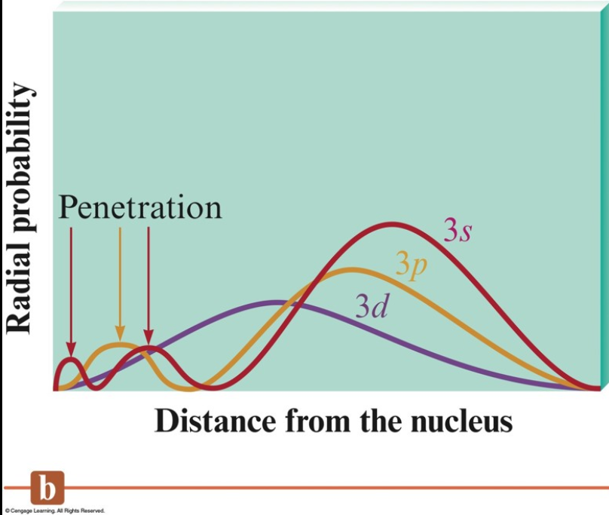
電子穿透造成了屏蔽作用的減弱，有效核電荷增強，最後軌域的能量降低了，這解釋的為何 $E_{ns}<E_{np}<E_{nd}<E_{nf}$ 。
而穿透效應同時也使有些主量子數高的軌域能量會比較低，如 4s < 3d 。
共價鍵的極性鍵矩($μ)$
鍵的極性以鍵矩來定量。
$μ=q×l$ ( q : 電量 l : 鍵長)
$μ$、l 的值由實驗測得，可以用來推測鍵的共價性、離子性。
以HCl為例 :
l=127 pm $μ=3.57×{10}^{-30} C∙m$ (實驗數據)

分子軌域理論(Molecular orbital theory) (MO)
分子軌域理論以能量觀點被用來解釋為何分子能穩定存在。
- 分子軌域中電子的運動狀態可以用波函數$φ$描述。
- 分子軌域由原子軌域組合而成，數量總和一樣，當兩個原子軌域組合成分子軌域時，會有一個鍵結軌域和一個反鍵(結)軌域，鍵結軌域比原來的原軌域能量低，反鍵軌域能量較原子軌域高。

- 上述軌域都仍遵守構築原理、庖立不相容原理、罕德定則。
同核雙原子分子分子軌域能階圖

分子軌域理論的應用
例子 : ${He}_{2}^{+}、H_{2}、O_{2}、HF$

離子晶體的晶格能(U)
定義 : 互相遠離的正負氣態離子結合成一莫耳式量的離子晶體所釋出的能量。
${mA^{n+}}_{(g)}+{nB^{m+}}_{(g)}→{AmBn}_{(s)}$ $∆H=U kJ/mol$
但由於實驗的困難，一般無法測上面的反應，所以一般用波恩·哈伯循環法(Born-Haber Cycle) 來測量。

